２ ガイドラインの目的

（１）ガイドライン策定の趣旨
本ガイドラインを策定した目的は、２つあります。１つ目は、全国的な統一性・一貫性を保った多言語表記を岐阜市内に普及させることです。平成２６年３月に策定された観光庁の「観光立国実現に向けた多言語対応の改善・強化のためのガイドライン」において、多言語表記の統一等が示されました。統一性・一貫性を保った多言語表記を普及させていくことで、外国人市民及び外国人観光客に、必要な情報をわかりやすく提供し、岐阜市での生活・滞在を安心して過ごしていただきたいと考えています。
２つ目は、特に民間事業者等に多言語表記の必要性やメリットを感じていただき、効率的に多言語での案内表示に取り組んでいただくことです。本ガイドラインを参考に、多くの民間事業者等が多言語表記に取り組んでいただきたいと考えています。

（２）ガイドラインの特徴
特徴① 多文化共生に配慮したガイドライン
本ガイドラインは、外国人観光客はもとより、生活者である外国人市民にとって、
わかりやすい多言語案内表示を目的としています。
多言語での表記方法については、全国的な統一を図ることが望ましいため、観光庁の「観光立国実現に向けた多言語対応の改善・強化のためのガイドライン」を基本としています。また外国人市民からの意見などを踏まえ「やさしい日本語」との併用などについても明記し、外国人観光客及び外国人市民の両方に配慮した内容となっています。

特徴② 民間事業者等の取り組みを促すガイドライン
本ガイドラインは、行政のみならず、民間事業者等が多言語表記に取り組むために、活用していただくことを目的としています。
そのため、民間事業者等が多言語表記に取り組むきっかけとして、まずどこから取り組むべきかをフローチャートを用いて示すとともに、対訳語一覧やそのまま使える多言語表記サンプルを盛り込み、民間事業者等が多言語表記に取り組む際の参考となる内容になっています。

（３）ガイドラインの対象者
公共施設をはじめ、市内の民間施設等における多言語表記を促進するため、本ガイド
ラインの対象者を、行政及び下記に例示する民間事業者等とします。

＜本ガイドラインの主な対象者＞

宿泊業者

観光業者

サービス業者

(商業施設、飲食店等)

交通機関

金融機関

行政

公的機関

医療機関

DATA

岐阜市内の民間事業者等に対し、アンケート等による調査を行ったところ、多言語案内表示に
関する何らかの取り組みを行っていると回答したのは、56事業者中20事業者で、約36％でした。
業種別にみると、「旅館・ホテル」は、約54％が取り組みを行っており、回答のあった事業者の
うち唯一半数を超えていました。しかし、その他の業種については、取り組みを行っていない事業者の方が多く、岐阜市内の民間事業者における多言語対応への取り組みは進んでいないのが現状です。

（４）多言語表記の必要性とメリット
岐阜市には、現在総人口の約２％にあたる約８，５００人の外国人市民が生活しています。また、岐阜県を訪れる外国人観光客は急激な増加傾向にあり、２０２０（平成３２）年の東京オリンピック・パラリンピック開催に向け、今後ますます海外からの観光客が増加することが予想されます。
民間事業者等に対して実施したアンケート等での調査によると、現在多言語対応を行っていない理由として、「外国人利用者が少ないため」と回答した事業者が多くありました。
しかし、今後の社会情勢を考えると、外国人利用者の増加による対応を迫られることが予想されます。また、日本の人口が減少傾向にある中、利用者の増加を図っていく上では、外国人を視野に入れた取り組みが不可欠と思われます。このような状況を整理すると、施設等の多言語表記を行っていくことは、下記のようなメリットがあると考えられます。
多言語表記を行うことは、外国人に対し、利用しやすい施設として、
アピールする手段の一つとなります。
利用しやすい施設として認識されれば、利用者の増加につながります。

利用者増加

安心
（非常時への備え）
災害や事故、火災等の非常時への対応は、日本人だけでなく、
外国人に対しても同様に行う必要があります。
多言語表記を行い、非常時に備えておくことで、事業者自らの
安心につながります。

（人）
※各年12/31現在
岐阜市市民参画部国際課調
DATA
H2 H7 H12 H13 H14 H15 H16 H17 H18 H19 H20 H21 H22 H23 H24 H25 H26
（年）

（千人）

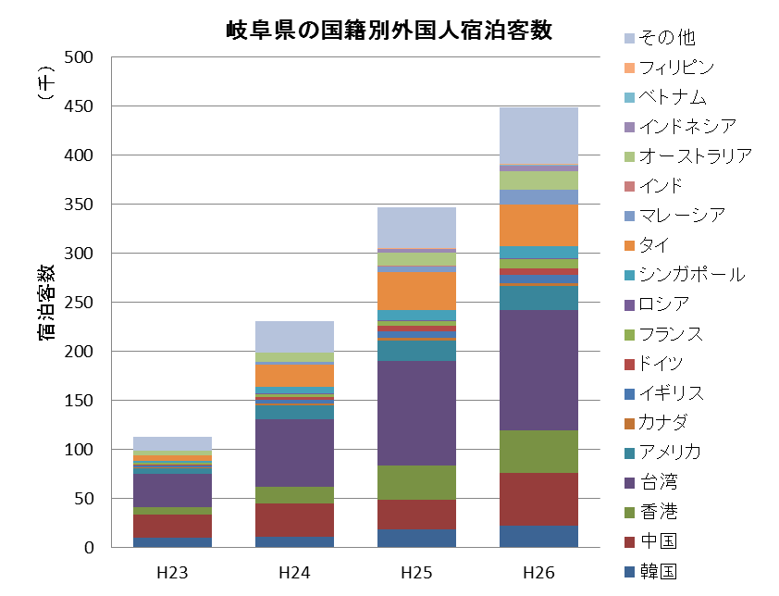
岐阜県を訪れる外国人観光客は、この4年間で30万人増え、急激な増加傾向にあります。
台湾人が最も多く、次いで中国、香港、タイ、アメリカとなっています。近年、タイ、マレーシア、シンガポール、インドネシアなど東南アジアの外国人観光客が増えてきています。
DATA

「岐阜県観光入込客統計調査」を基に作成

Voice
○民間事業者の声
アンケート等での調査において、多言語対応を行っている事業者や必要性を感じている事業者から、下記のとおり回答がありました。
＜取り組み理由・きっかけ＞
・外国人利用者が増えたため。 ・今後、外国人利用者の増加が想定されるため。
・今後、外国人利用者を増やしたいため。 ・外国人のニーズに応えるため。
＜必要性を感じている理由＞
・外国人利用者が増えてきているため。 ・伝えるべきことを確実に伝えて理解してもらうため。
・外国人への顧客満足度向上のため。 ・社会の動向に遅れないため。
あ

Voice

○外国人市民の声
市内モニターツアーや岐阜市外国人市民会議において、外国人市民から市内の多言語表記について、下記のとおり意見が寄せられました。

母語での表示があると、
やはり嬉しい。

岐阜市内の案内看板は、
外国語表記が少ない。
もっと増やしてほしい。

多言語で案内表示してある施設は、利用しやすい。

表記にバラつきがあると
外国人にとってわかりづらくなるため、
全国的に統一してほしい。

まずは、英語で表記してほしい。
でも、外国人が必ずしも英語ができるわけではないので、
他の言語でも表記してほしい。

日本に住んでいる外国人は、ひらがな、
カタカナなら理解できる人が多い。
漢字に振り仮名をつけるなど、日本語表記も
わかりやすくしてほしい。

英語があると気になるので
案内を見る。

初めての場所に行く際は、
案内看板を参考にしている。

- ５ -

